1. 获取密码并登录到主界面
2. 打开软件点击“密码”按钮，可以在弹出的对话框中获取用户名和密码

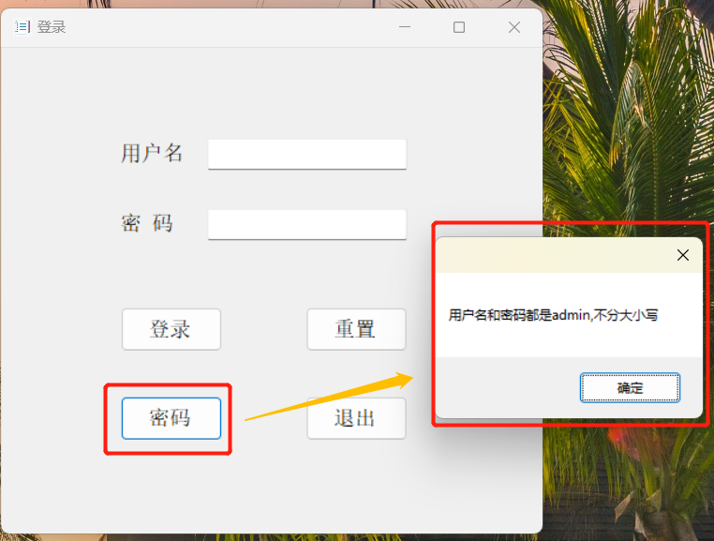

1. 输入正确的用户名和密码后，成功登录到主界面，在主界面上有“添加笔记”，“查看笔记”和“彻底离开”三个按钮

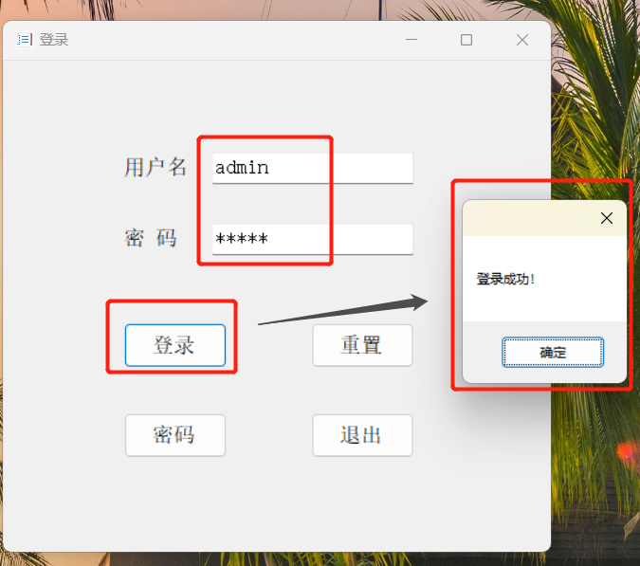

1. 添加笔记
2. 点击”添加笔记”按钮，进入添加笔记界面，可在当前界面进入笔记书写添加，标题，内容或者分类为空的时候，笔记无法添加

1. 可在内容的富文本框中，可以使用编辑器，对笔记内容的格式进行排版，美化，插入图片等操作。当笔记写完后，点击添加按钮，即可添加成功

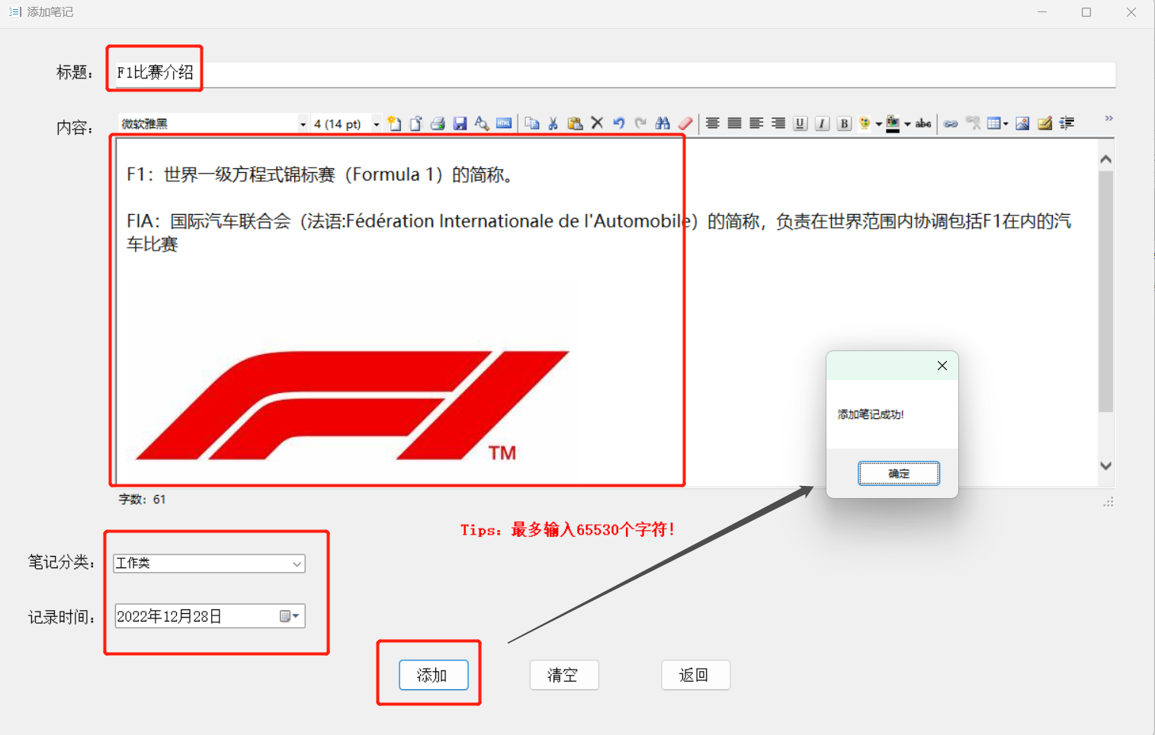

1. 查看笔记

返回主界面，点击”查看笔记”按钮，进入查询笔记界面，可根据下列情况来查询和查看，更新笔记

1. 点击“查询所有笔记”，可在查询数据框内查看到所有笔记内容条目

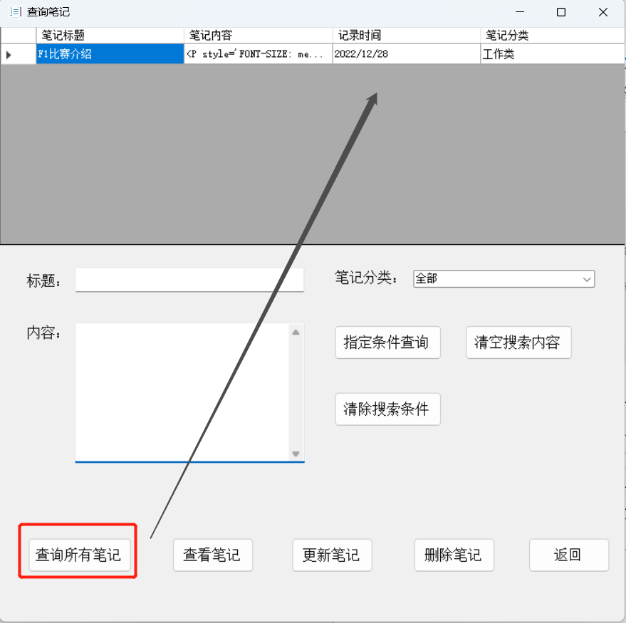

1. 在标题，内容或者笔记分类中输入或者选择指定的内容，点击”指定条件查询”，进行选择性的笔记查询

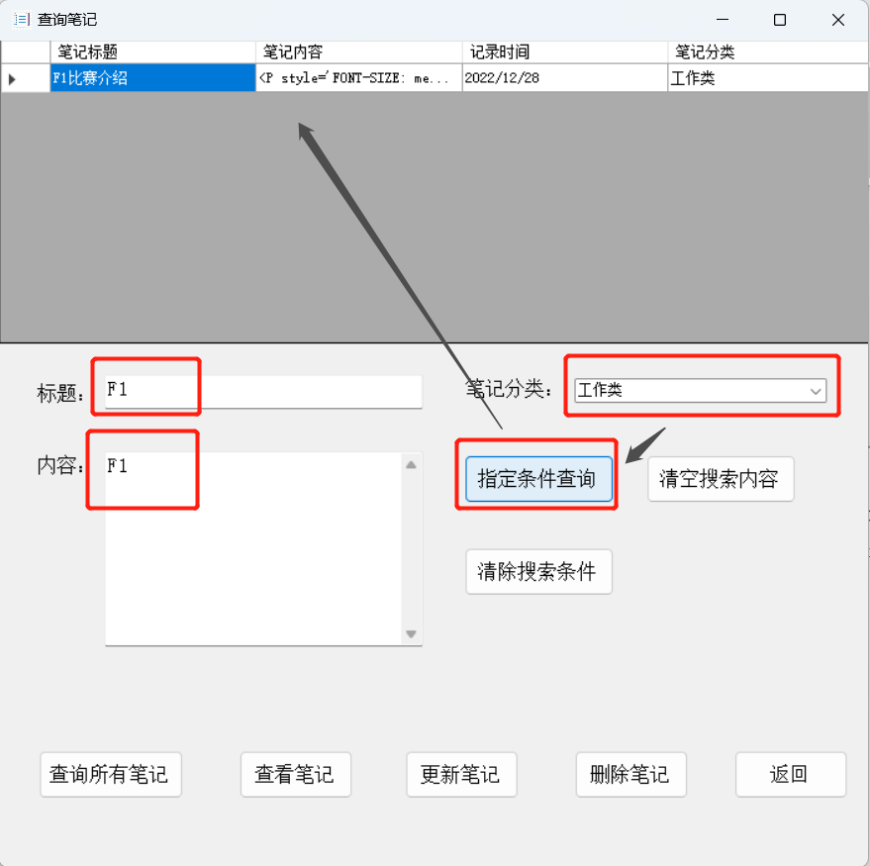

1. 选择一条笔记内容，点击“查看笔记”按钮，可以查看笔记详细内容。在查看笔记页面中，亦可以通过快捷键CTRL+F，在查找窗口中来具体查找需要查找的关键笔记热词的位置

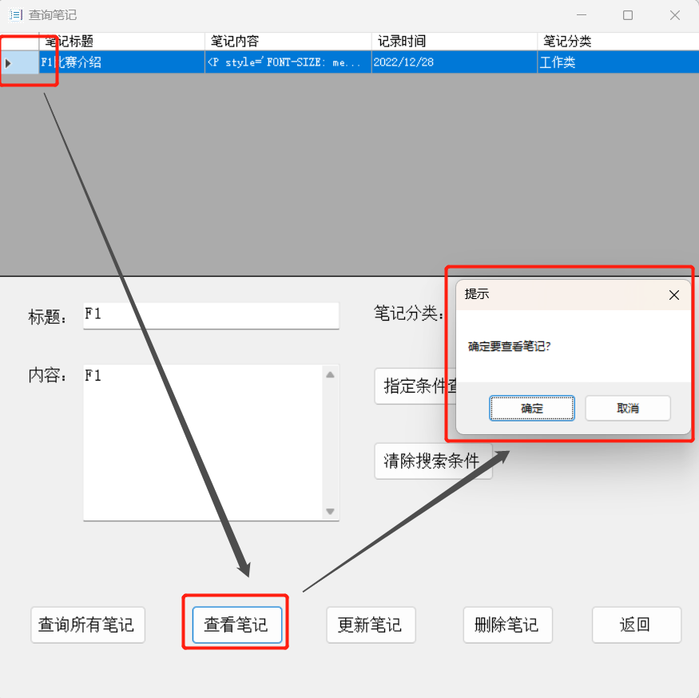

1. 选择一条笔记内容，点击“更新笔记”按钮，可以更新笔记内容。更新笔记的内容，标题，分类等依然不能为空，待笔记更新内容写完后，点击“更新”按钮即可

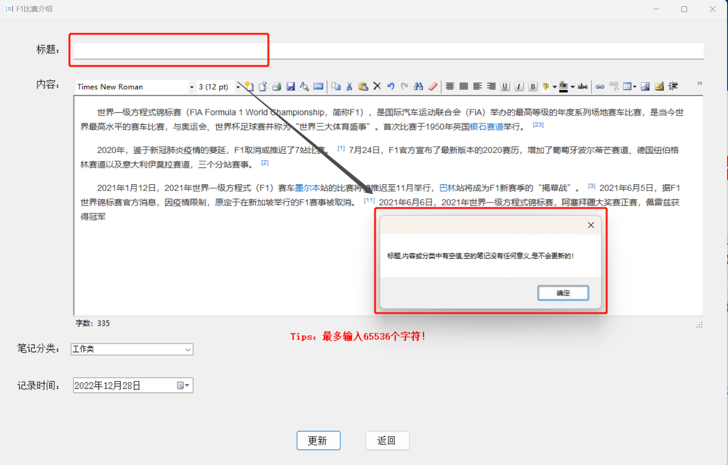

1. 选择一条笔记内容，点击“删除笔记”按钮，即可删除笔记。因控件限制，只能单条删除，无法多条选中删除

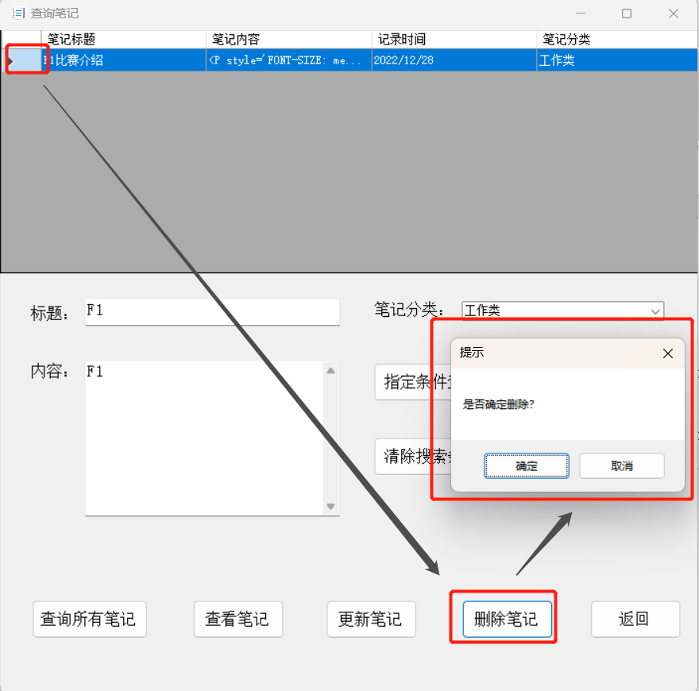

1. 其他事项
2. 针对Windows 10及其以上系统，打开软件后出现字体模糊的情况，可通过更改系统DPI设置解决

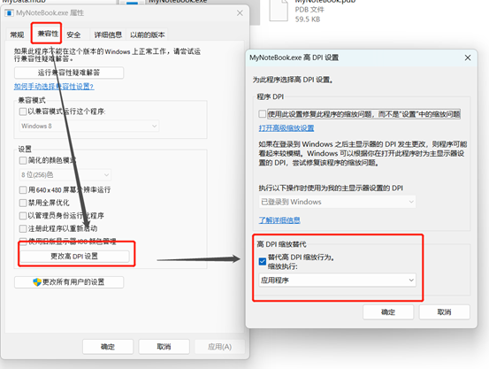

1. 本软件的数据库采用的是Access数据库，无需联网直接保存在本地，具体文件名如下，若需要备份或者直接在Access中打开，可直接编辑下列文件，文件名为MyData.mdb

1. 存储图片注意事项：存储图片是存的本地图片路径位置，一旦存储的图片不在原位置了，那么存储的图片也就失效了